Zondag 22 maart 2020 : 10.00 uur Protestantse Gemeente Huissen
“Ik mag mij verlaten”
we zijn via de kerkomroep​ met elkaar verbonden
in een moment van bemoediging en bezinning
De klok luidt
Welkom
Zingen: “Gegroet jij jij ” (3x)
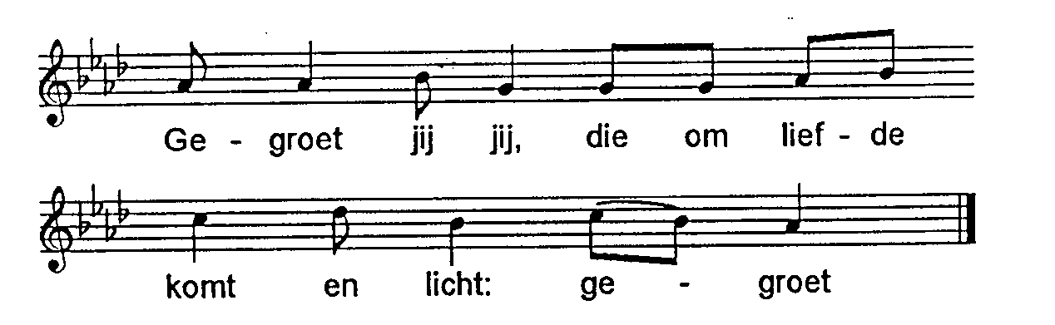
Begroeting:
v: Onze hulp is in de Naam van de Heer
a: SCHEPPER EN BEHOEDER VAN ALLE LEVEN
v: God, als het duister ons verwart en benauwt
a: BLIJF ONS NABIJ
ALS LIEFDE ZONDER EINDE
v: Wij groeten elkaar
a: IN DE NAAM VAN DE VADER, DE ZOON
EN DE HEILIGE GEEST. AMEN
Fragment uit een brief van Dietrich Bonhoeffer aan zijn verloofde Maria von Wedemeyer
“Dan zullen jullie de dagelijkse bijbelverzen lezen die nu ook voor mij opengeslagen liggen – ‘bidden’ en ‘navolgen’ , ze horen bij elkaar, het een gaat niet zonder het ander, met vast vertrouwen bidden en gewillig na volgen - dat is een geheel gevulde levensinhoud.
De heimelijke vraag naar de persoonlijke toekomst, waarmee wij de dagelijkse bijbelverzen soms bijgelovig bestoken, blijft geheel en al onbeantwoord. Dat is moeilijk, maar juist. Dan kunnen we ons op God verlaten – wat een mooi woord is dat trouwens, 'zich verlaten', zichzelf alleen laten, om op God gegrond te zijn – en als we Christus navolgen kan onze toekomst toch alleen maar goed zijn....”
“Ik mag mij verlaten”

Lezen: Psalm 40A uit Liedboek

Hier ben ik, God
Uw wil te doen is mijn vreugde.
Ik heb de Heer vurig verbeid:
toen boog Hij zich over tot mij.
Hij verhoorde mijn roepen om hulp,
trok mij weg uit de groeve des doods
uit het slijk van dit zuigend moeras.
Hij gaf mij een nieuw lied in de mond:
de lofzang voor wie onze God is.
O, mocht elk dit verstaan met ontzag
op de Heer zich leren verlaten
Toen heb ik gesproken: ‘Hier ben ik
uw wil te doen is mijn vreugde,
uw wet is binnenin mij gegrift’.
ik verkondig uw trouw, uw verlossing,
zwijg niet van uw genade, uw waarheid
Mogen uw genade, uw waarheid
mij behoeden te allen tijde,
want rondom sluiten rampen mij in;
door mijn zonden word ik achtervolgd
en mijn hart vertwijfelt in mij.
Heer, kom mij haastig te hulp
Ik ben zo ellendig zo arm, wil aan mij denken;
mijn hulp zijt Gij, mijn bevrijder,
mijn God, laat niet op U wachten.
Hier ben ik, God
Uw wil te doen is mijn vreugde.
Lied : “Zingen in de storm” van Alex Roeka

Gezegend zij die zingen in de storm
zij die niet wijken voor gevaar
zij die als nederige worm
durven zweven als een adelaar
Gezegend zij die blijven hopen
ook als er geen hoop meer is
voor wie alleen al verder lopen
voelt als een verrijzenis
Laat niet los , geef niet op
blijf erbij , zolang je leeuwenhart nog klopt
Gezegend zij die helpen in de nood
wars van bewondering en eer
onzichtbaar in het kleine groot
zonder te zaniken om meer
Gezegend zij die niet vergeten
de leven met het woord ‘misschien’
die in de rafels van het weten
de poëzie kunnen blijven zien
Laat niet los , geef niet op
blijf erbij , zolang je leeuwenhart nog klopt
Gebeden ,afgesloten met Onze Vader
Onze Vader die in de hemel zijt,
Uw naam worde geheiligd.
Uw koninkrijk kome,
Uw wil geschiede, op aarde zoals in de hemel.
Geef ons heden ons dagelijks brood.
En vergeef ons onze schulden
zoals ook wij onze schuldenaars vergeven.
En leid ons niet in verzoeking,
maar verlos ons van de boze.
Want van U is het koninkrijk
en de kracht
en de heerlijkheid
in eeuwigheid, Amen
Zingen: Lied van kerk en wereld: “Samen op de aarde” , Liedboek 993
1. Samen op de aarde,
dat beloofde land,
God zal ons bewaren,
want Hij houdt in stand
3. ’t Westen en het oosten,
voor- en nageslacht,
om zijn naam te troosten
zijn zij aangebracht;
7. Kerk en wereld samen,
vasteland en zee,
worden ja en amen,
ja uit ja en nee.
2. wat Hij heeft geschapen
met zijn hand, zijn woord.
Hij zal niet verlaten
wat Hem toebehoort.
Zegen
Zegen wens ik je toe, liefde wens ik je toe,
dat er mensen zijn met wie je kunt delen.
Vrede wens ik je toe
Dat God ons leven mag zegenen:
met licht om ons te leiden
met kracht om te dragen
met vreugde om te delen
met liefde om ons te bekleden
vandaag en alle dagen van ons leven.
Amen
Lied uit Taizé “Du weisst den Weg für mich” (tekst: Dietrich Bonhoeffer)
Gott, laß meine Gedanken sich sammeln zu dir.
Bei dir ist das Licht, du vergißt mich nicht.
Bei dir ist die Hilfe, bei dir ist die Geduld.
Ich verstehe deine Wege nicht,
aber du weißt den Weg für mich.
https://www.youtube.com/watch?v=DGXNr79PtM0

